Balatonfüred alábbi közterületein kötelező a szájmaszk viselése.

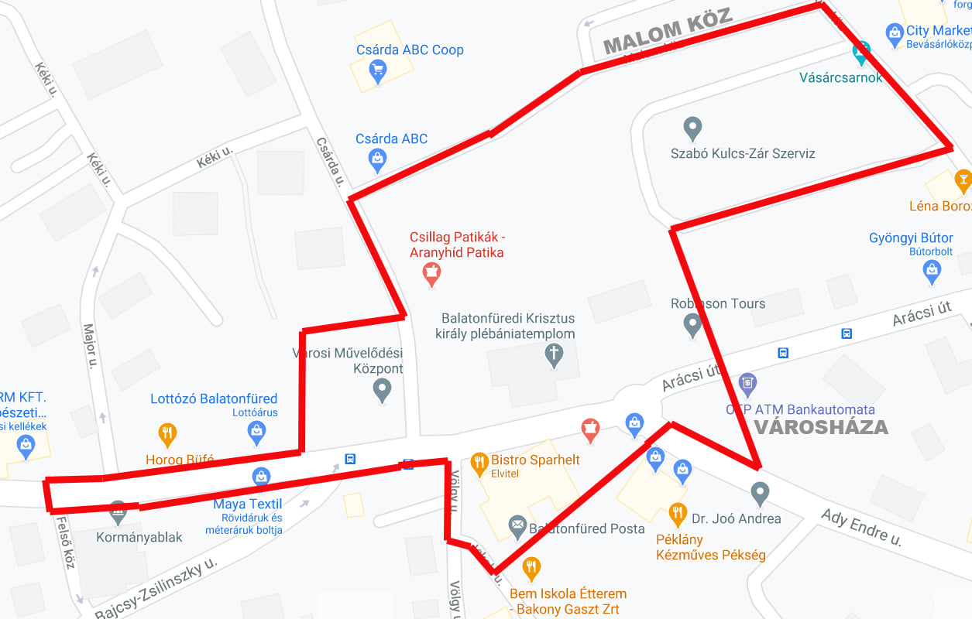

A Kormány 484/2020. (11.10) határozata a veszélyhelyzet idején alkalmazandó védelmi intézkedések második üteméről előírásai alapján Balatonfüred Város polgármestere az alábbiakban megjelölt, jelentős gyalogosforgalommal terhelt közterületek járdáin, gyalogátkelőhelyein, közterein a hatodik életévét be nem töltött kiskorú kivételével mindenki számára 2020. november 12. reggel 5 órától kötelezővé teszi a szabványos, orrot és szájat elfedő maszk viselését:
Vásárcsarnok és környezete
Szakorvosi Rendelőintézet és környezete
Kormányablak és környezete
Városháza és környezete
2. sz. Postahivatal és környezete.

Részletes utca leírás:
Szent István tér teljes területe – gyalogos sétány a Vásárcsarnok irányába a Vásárcsarnok parkolóig – Vásárcsarnok teljes szabadtéri területe – Protiwinsky köz – Csárda utca a Protiwinsky köztől a Kossuth Lajos utcáig - Kossuth Lajos utca mindkét oldala a Felső közig – az Iskola utcának a Kossuth Lajos utca és Posta épület gyalogos sétánya közötti szakasza – gyalogos sétány az Iskola utca és Szent István tér között.

